SKAIDROJOŠAIS APRAKSTS

Vispārīgā daļa
Pamatojoties uz noslēgto izpildītāja līgumu Nr. BD398-2025 starp būvniecības ierosinātāju “Rīgas Tehniskā universitāte”, projekta izstrādātāju SIA “Būvdizains” un pasūtītāja iesniegto projektēšanas uzdevumu, izstrādāts paskaidrojuma raksts “P. Valdena ielas 3 telpu pārplānošana ķīmijas tehnoloģijas pamatprocesu un aparātu laboratorijas vajadzībām”, ņemot vērā spēkā esošos projektēšanu reglamentējošos normatīvos aktus.
ĒKAS GALVENIE RĀDĪTĀJI
OBJEKTA ADRESE | Paula Valdena iela 3, Rīga, LV-1048
BŪVES KADASTRA APZĪMĒJUMS | 0100 062 2003 005
BŪVJU IEDALĪJUMS GRUPĀ ATBILSTOŠI BŪVNIECĪBAS PROCESAM | III
BŪVNIECĪBAS VEIDS | Paskaidrojuma raksts
IZMANTOŠANAS VEIDI | 1263 – izglītības iestāžu telpu grupa
BŪVJU LIETOŠANAS VEIDS (BŪVJU UGUNSDROŠĪBAS PARAMETRS) | V
APBŪVES LAUKUMS ĒKAI | 3295.1 m²
TELPU KOPĒJĀ PLATĪBA | 14002.5 m²
PROJEKTA ROBEŽA | 135 m²
PLĀNOTAIS BŪVGRUŽU APJOMS | 13 m³

ESOŠĀ SITUĀCIJA
Projektējamais apjoms atrodas mācību korpusa 1. stāvā. Tas ir viena stāva apjoms, kurā ietilpst sešas telpas. Piecās telpās (002-19, 002-20, 002-21, 002-22 un 002-23) piekļuve ir no gaiteņa puses, vienā telpā (002-18) piekļuve ir nodrošināta no blakus darbnīcas telpas (002-17).
Telpas 002-20, 002-22 un 002-23 ir aprīkotas ar izlietnēm. Visām telpām ir nodrošināta gaisa pieplūde un noplūde, ir apkure. Telpās 002-18, 002-19 un 002-20 uz grīdas ir linolejs, telpās 002-21 un 002-22 grīdas noklātas ar saplāksni, telpā 002-23 grīdai ir betona virskārta bez apdares. Telpās 002-018, 002-019 un 002-20 ir piekaramie griesti ar 60x60cm un 60x120cm plāksnēm. Parējās telpās griesti ir krāsoti.
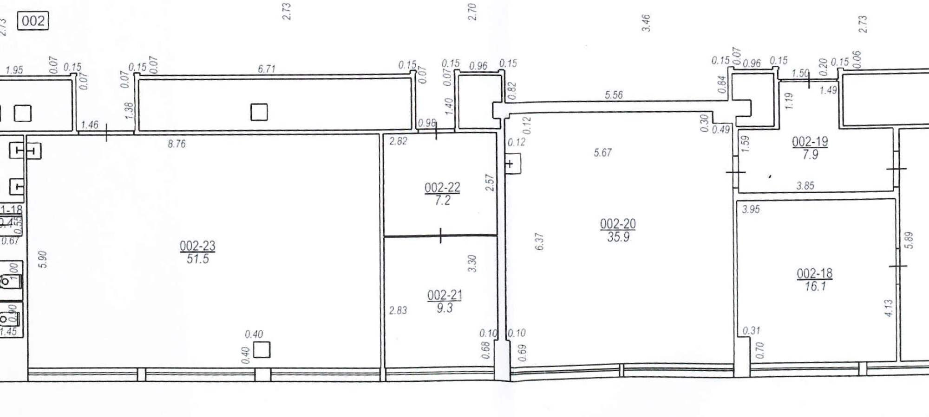
Att. 1, Inventarizācijas plāna fragments
Lai telpu bloks pilnībā atbilstu Pasūtītāja prasībām, nodrošinātu funkcionalitāti un ievērotu spēkā esošos normatīvos aktus, paredzēta telpu pārplānošana.

PROJEKTA RISINĀJUMI

ARHITEKTŪRAS RISINĀJUMI

Plānojums. Projekta risinājums paredz izveidot kabinetu ar trīm darba vietām apvienojot telpas 002-18 ar 002-19; izveidot laboratorijas telpu apvienojot telpas 002-20, 002-21, 002-22 un 002-23, kā arī nodalīt daļu no gaiteņa, izveidojot palīgtelpu industriālo gāzes balonu izvietošanai. Skaties Att. 2.

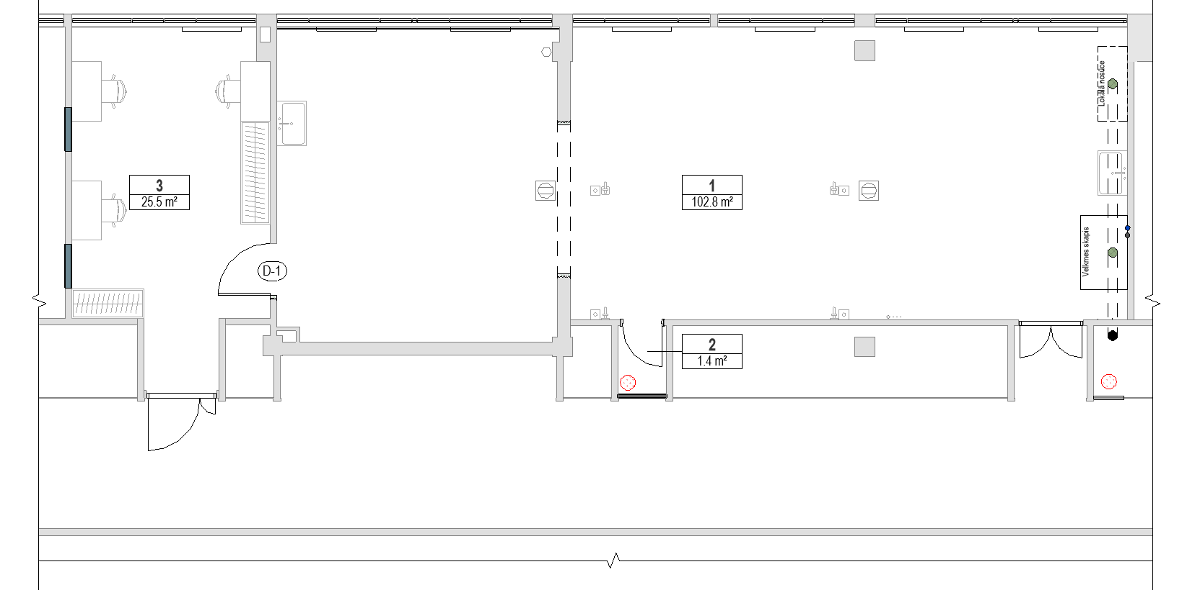
Att. 2, Pārbūves plāns

Visu esošo grīdas un griestu apdari, esošās izlietnes un ventilācijas caurules virs 002-19 telpas griestiem ir paredzēts denomontēt. Apkures sistēmu telpā 002-23 paredzēts dāļēji pārbūvēt. Divas durvju ailes ir paredzēts aizmūrēt, vienu paplašināt, nomainīt esošās durvis pret jaunām. Starp telpām 002-20, 002-21 un 002-22 ir esošā stingrības siena, kurā ir paredzēts izveidot jaunu aili 3.0 x 2.10 m (platums x augstums). Risinājumu skatīt BK daļā.

Projektā veiktās izmaiņas neietekmēs ēkas konstruktīvo nestspēju.

Jaunais plānojums paredz trīs telpu izveidi: kabinets, laboratorija un palīgtelpa. Kabinets un laboratorija ir savstarpēji savienotas ar durvīm, kā arī tiem ir piekļuve no gaiteņa. Palīgtelpai piekļuve ir tikai no laboratorijas. Kabinetā paredzēts izvietot trīs darba vietas un papildus mācību materiāla glabāšanu. Laboratorijā paredzēts brīvs plānojums, lai iekārtas varētu pārvietot un izvietot atbilstoši mācību programmai. Ir paredzētas arī stacionārās iekārtas – velkmes skapis un lokālā nosūce – tām ir nepieciešams pastavīgs pieslēgums nosūces ventilācijai (risinājums AVK-V daļā). Pa laboratorijas telpas perimetru ir paredzētas vairākas elektrības rozešu pieslēguma vietas, ūdens un kanalizācijas pieslēgumi. Ūdens, kanalizācijas un elektrības rozetes ir paredzētas arī telpas vidū, ar pieslēgumu grīdā. Laboratoriju ir nepieciešams aprīkot arī ar industriālās gāzes baloniem. Vienu no baloniem ir paredzēts izvietot projektējamajā palīgtelpā Nr.2. Ortu balonu paredzēts izvietot esošajā komunikāciju šahtā blakus projektējamajam velkmes skapim. Balona apkopei paredzēts izveidot lūku no gaiteņa puses, pieslēgumam – atvērumu Ø50 mūra sienā starp projektējamo laboratoriju un komunikāciju šahtu.

Apdares risinājumi.
Visās projektējamajās telpās paredzēts sienu un griestu krāsojums, industriālās klases linoleja segums grīdai. Uz logiem paredzētas gaismu caurlaidīgas ruļļveida žalūzijas, kas pasargā no tiešiem saules stariem, saglābājot gaišumu. Paredzēts izmantot koka konstrukcijas durvis. Visi apdares materiālu toņi tiks precizēti autoruzraudzības laikā.
Grīda. Paredzēts izmantot heterogēno vinila grīdas segumu “Forbo Eternal Original” vai analogu. Nodilumizturības klase ir 43 – kas paredzēta industriālām telpām ar augstu slodzi un prasību pēc maksimālās izturības. Grīdlīstes – grīda seguma uzloces 100 mm augstumā. Piedāvātais tonis 61042 mist smaragd. (Att. 3)
Sienas. Visu telpu sienām paredzēts krāsojums, laboratorijas telpā paredzēts izmantot mitrumizturīgo sienu krāsu. Piedāvātais tonis NCS S 1000-G70Y. (Att. 4)
Griesti. Visās telpās griestus paredzēts nokrāsot ar baltu krāsu.
Durvis. Projektā paredzētas divas divviru durvis (uz gaiteni) un divas vienviru durvis (uz kabinetu un palīgtelpu). Piedāvātais duvju tonis- balts (pieskaņots esošo durvju tonim).

Att. 3, Grīdas segums “mist smaragd” Att. 4, Sienu krāsa NCS S 1000-G70Y

BŪVKONSTRUKCIJAS
Projekta ietvaros paredzēts izveidot jaunu aili stingrības sienā. Risinājumu skatīt būvkonstrukciju daļā (BK). Kā arī paredzēts paplašināt vienu durvju aili pašnesošā mūra sienā.

INŽENIERKOMUNIKĀCIJAS
Projekts ietver apkures, ventilācijas (AVK), ūdens apgādes un kanalizācijas (UK), elektroapgādes (EL) un vājstrāvu risinājumus (UATS, ESS-CI, ESS).
Apkure, ventilācija. Visās telpās ir pārbūvēta apkures sistēna un nomainīti radiatori, kurus ir paredzēts saglābat. Projekta ietvaros paredzēts pārbūvet vienu apkures maģistrāli telpā 002-23, kura ir izbūvēta gar demontējamo sienu. Savukārt ventilācijas sitēmai paredzēts izbūvēt jaunu ventilācijas stāvvādu uz jumtu, kuram tiks pieslēgts velkmes skapis un lokālā nosūce. Detalizētus risinājumus skatīt AVK sadaļā.
Ūdensapgādes un kanalizācijas projekta daļā ir paredzēti risinājumi ūdensapgādes un kanalizācijas pieslēgumiem, tajā skaitā trapu pieslēgumiem. Laboratorijas vajadzībam ir nepieciešams tikai auksts ūdens. Ūdensapgādei un kanalizācijai tiks izmantoti esošie pieslēgumi, kas atrodas komunikāciju šahtās starp pārbūvējamām telpām un gaiteni. Detalizētus risinājumus skatīt UK sadaļā.
Elektroapgādes projekta daļā paredzēti risinājumi elektroinstalācijas nomaiņai, jaunu gaismekļu, slēdžu un spēka rozešu uzstādīšanai, kā arī ventilācijas iekārtu elektroapgādes pieslēgumiem. Detalizētus risinājumus skatīt EL sadaļā.

VIDES PIEEJAMĪBA
Projekta ietvaros vides pieejamības risinājumi ēkā kopumā netiek mainīti, un esošā situācija tiek saglabāta. Projekta robežā vides pieejamība tiek uzlabota, paredzot papildu risinājumus ērtākai un pieejamākai telpu izmantošanai.

UGUNSDROŠĪBAS RISINĀJUMI
Projektā norādītās izmaiņas plānojumā neietekmē esošos ugunsdrošības risinājumus, t.i., esošie evakuācijas ceļi un izejas saglabājas, kā arī ugunsdrošības nodalījumu sadalījums paliek nemainīgs un netiek skartas nodalījumu norobežojošās konstrukcijas.
Jaunais plānojums paredz telpas plašākas un funkcionālākas, kas teorētiski uzlabo ugunsdrošības risinājumus, tostarp evakuācijas iespējas. Plašākas un pārskatāmākas telpas veicina ērtāku un drošāku evakuāciju ārkārtas situācijā.

DARBA ORGANIZEŠANAS UN AIZSARDZĪBAS PASĀKUMI
Ēka būvdarbu laikā turpina tikt ekspluatēta. Plānotie būvdarbi organizējami tā, lai netraucētu ēkas ikdienas ekspluatāciju un lietotāju kustību.
Būvuzņēmējam jāveic visi nepieciešamie pasākumi, lai nodrošinātu dabas aizsardzības likumu un noteikumu izpildi. Nav pieļaujama apkārtējās vides piesārņošana. Izmantot videi draudzīgu tehnoloģiju, racionāli izmantot resursus.
Būvuzņēmējam jāveic piesardzības pasākumi, kas ierobežo trokšņa, smaku, vibrāciju u.c. kaitīgo faktoru ietekmi uz personālu, kas atrodas būvlaukumā un būvdarbu zonās, kā arī blakus esošajiem iedzīvotājiem, gājējiem, braucējiem utt.
Būvgružu glabāšana un izvešana. Objektā demontētos būvmateriālus novieto pagaidu novietnē, kuras novietojums ir saskaņots ar pasūtītāju un būvdarbu uzraugu. Nepieļaut nepamatotu būvgružu uzkrāšanos objektā.
Būvmateriālu transportēšana. Birstošos būvmateriālus un būvgružus būvuzņēmējs drīkst pārvadāt tikai segtās automašīnās, kuru kravai transportēšanas laikā jābūt pārklātai.
Būvlaukuma un būvdarbu zonu sakārtošana pēc darbu pabeigšanas. Pēc būvdarbu pabeigšanas Būvuzņēmējam ir jāsakārto un jāattīra būvlaukums un būvdarbu zonas no būvgružiem un pagaidu konstrukcijām. Sakārtotā teritorija pēc darbu pabeigšanas ir nododama zemes īpašniekiem un lietotājiem.

PIEZĪME.
Visas atsauces uz iekārtu, materiālu un izstrādājumu izgatavotāju firmām, kuras norādītas projektā, liecina tikai par šo izstrādājumu un iekārtu kvalitātes un apkalpošanas līmeni. Specifikācijās norādīto iekārtu un materiālu nomaiņa ir iespējama ar citām tehniski ekvivalentām iekārtām un materiāliem, to saskaņojot autoruzraudzības kārtā un ar pasūtītāju.

Arhitekts:

Andis Kalniņš Sert. Nr. 1-00619

